HARMONIA AXYRIDIS - DAUDZVEIDĪGĀ MĀRĪTE

Zinātniskais nosaukums: Harmonia axyridis (Pallas, 1773) (Coleoptera: Coccinellidae) - mārīšu dzimta
Sinonīmi: Coccinella axyridis Pallas 1773; C. bissexpustulata Herbst 1793; C. conspicua Faldermann 1835; C. multiplicata Mulsant 1866; C. novemdecimsignata Faldermann 1835; C. octodecimspilota Hope 1843; C. russica Herbst 1783; C. spectabilis Faldermann 1835; C. succinea Hope 1843; C. aulica Faldermann 1835; C. besseri Faldermann 1835; Anatis circe Mulsant 1856; Leis duodecimsignata Frivaldszky 1892; L. frigida Mulsant 1853; Daulis henoni Mulsant 1850; Lemnia henricae Mulsant 1866; L. insidiosa Mulsant 1866.

SUGAS APRAKSTS
Sugas morfoloģiskais raksturojums: Mārīte ir samērā liela (5.5 – 7 mm), ovālas formas, izliekta. Tā ir polimorfa suga ar trim galvenajām krāsu formām: sarkanā vai oranžā ar atšķirīgu plankumu skaitu uz segspārniem, kas var sasniegt 21 vai var nebūt vispār un melnā forma ar diviem vai četriem oranžiem plankumiem. Melnās mārītes formas biežāk sastopamas savā dabiskajā izplatības areālā (austrumu reģionos, piemēram Ķīnā), sarkanās un oranžās biežāk sastopamas Eiropā un Ziemeļamerikā. Olas ir apmēram 1,2 mm garas, dzeltenā krāsā. Īsi pirms izšķilšanās tās ir tumšākas, ar pelēku vai melnu krāsojumu. Kūniņa spilgti oranža, ar iegareniem melniem plankumiem. Mārītes kāpuri ir melni ar oranžām līnijām. Kāpuri attāli atgādina mazus melni-oranžīgus aligatorus.

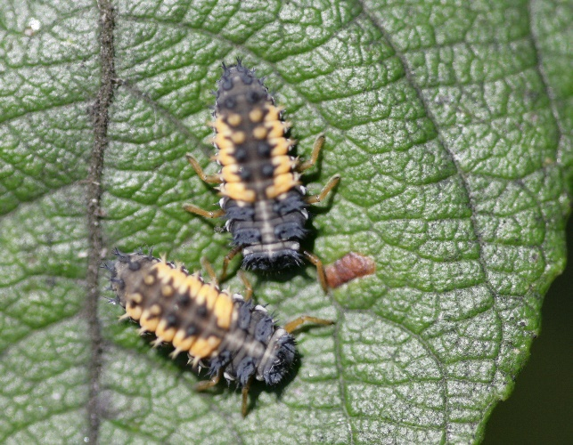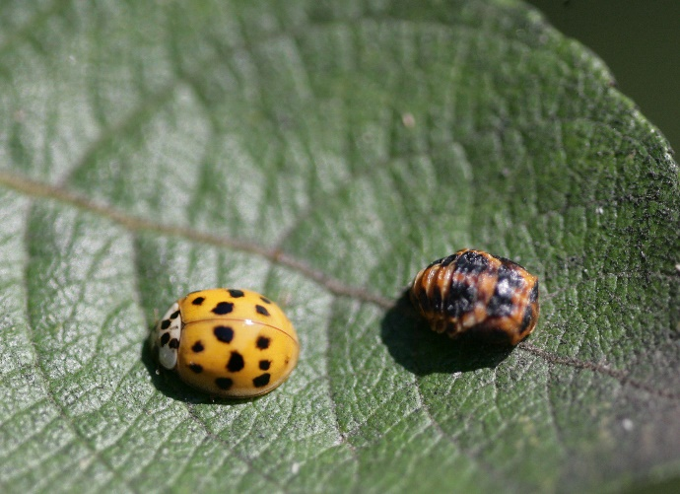
1. un 2. attēls. Harmonia axyridis, kāpuri, imago un kūniņa (foto A. Barševskis).

Dabiskā izplatība
Daudzveidīgās mārītes dabiskais izplatības areāls ir Austrumu reģions, atrodama Ķīnā sākot ar tāliem dienvidiem, Japāna, Koreja, Mongolija un daļā no Palearktikas reģiona - no Kazahstānas ziemeļiem, Krievijas austrumiem - Altaja kalna rietumi un Ziemeļsibīrija.

SUGAS IZPLATĪBA
Introdukcijas vēsture un ģeogrāfiskā izplatīšanās
Introducēta un izplatījās lielākajā daļā Ziemeļamerikas (Meksika, ASV (izņemot Aļasku un Vaijomingu)), Kanādas dienvidu rajonos. Ir atrasta Dienvidamerikā, izņemot Amazones teritorijas, Eiropas dienvidos un rietumos. Tika atrasta Tunisijā, Ēģiptē un Dienvidāfrikā. Latvijā šī suga tika konstatēta 2009. gadā (Barševskis, 2009). Pirmos daudzveidīgās mārītes introdukcijas mēģinājumus Eiropas valstīs veica entomologi Ukrainā 1964. gadā un Baltkrievijā (1968.g.), taču tās neaklimatizējās un neizplatījās. Rietumeiropā šo plēsoņu pirmo reizi veiksmīgi izmantoja cīņā ar laputīm Francijas siltumnīcās 1982.gadā, introducējot īpatņus no Dienvidķīnas populācijas. Tajā pašā gadā daudzveidīgā mārīte kļuva komerciāli pieejama kā bioloģiskās augu aizsardzības līdzeklis.

Introdukcijas ceļi
Pirmos daudzveidīgās mārītes introdukcijas mēģinājumus Eiropas valstīs veica entomologi Ukrainā 1964. gadā un Baltkrievijā (1968.g.), taču tās neaklimatizējās un neizplatījās. Rietumeiropā šo plēsoņu pirmo reizi veiksmīgi izmantoja cīņā ar laputīm Francijas siltumnīcās 1982.gadā, introducējot īpatņus no Dienvidķīnas populācijas. Tajā pašā gadā daudzveidīgā mārīte kļuva komerciāli pieejama kā bioloģiskās augu aizsardzības līdzeklis. Nekontrolējot tās izplatību no 1991. līdz 2012.gadam, tā izplatījās gandrīz visās Rietumu, Centrālās, Austrumu un Ziemļeiropas valstīs ieskaitot Britu salas. Izplatības ātrums variē no 80 līdz 500 km gadā.

Sugas statuss reģionā
Invazīvā suga, kas tika introducēta Ziemeļamerikā un Eiropā, konstatēta Baltijas un Fenoskandijas reģiona valstīs: Dānijā, Zviedrijā, Norvēģijā, Somijā, Latvijā (Silfverberg 2010) un Lietuvā (Nagrockaite u.c. 2011.). 2011. gadā tika konstatēta Krievijas Federācijas Kaļiņingradas apgabalā, Kaļiņingradas pilsētas teritorijā (Aleksejev et al. 2012).

Sugas statuss Baltijas valstīs
Kopš 2009. gada, kad Latvijas teritorijā pirmoreiz tika konstatēta daudzveidīgā mārīte, līdz 10.11.2015. jaunas šīs sugas atradnes nav konstatētas, arī atradnē, kur iepriekš tika novēroti un ievākti šīs sugas īpatņi turpmākajos gados mārīte netika konstatēta. Tomēr 2015. gada rudenī biologs, dabas pētnieks un fotogrāfs Uģis Piterāns, savādabas foto blogā, publicēja daudzveidīgās mārītes fotogrāfiju un atradnes aprakstu Rīgā, Jaņavārtu stacijas apkārtnē. (http://upiterans.blogspot.com/2015/11/dzelzcels.html.). Igaunijā suga nav konstatēta. Lietuvā daudzveidīgā mārīte ir konstatēta Kuršu strēlē (Nagrockaite u.c. 2011.).

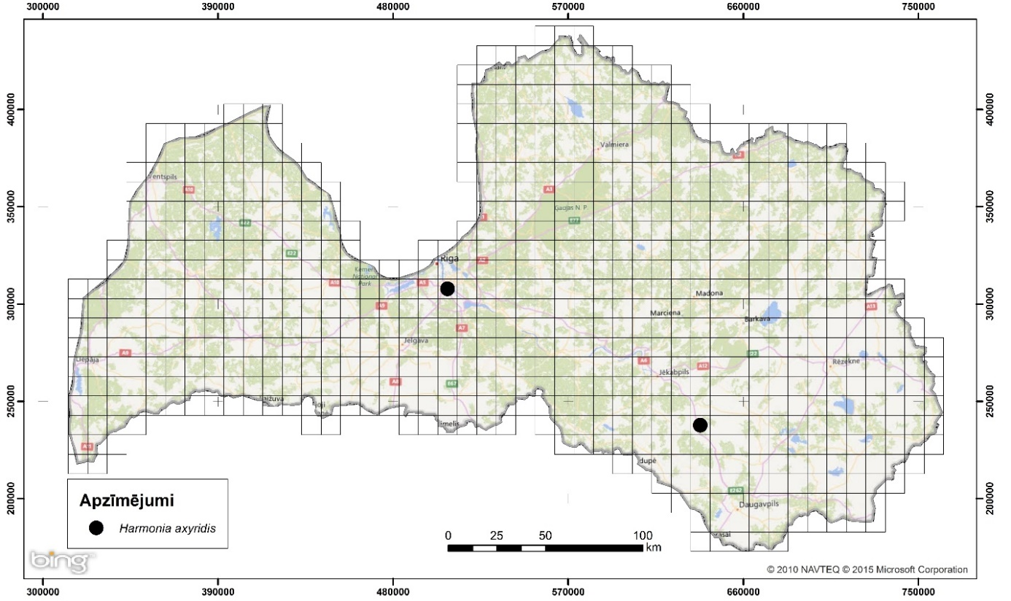
2. att. Daudzveidīgās mārītes atradnes Latvijā.

EKOLOĢIJA
Biotopa raksturojums
Dabiskā areāla robežās suga ir izplatīta meža biotopos. Ārpus dabiskā izplatības areāla suga sastopama dažādos meža biotopos, tajā skaitā koku alejās, nelielos cilvēka ietekmētos meža nogabalos, vecos izcirtumos, jaunaudzēs, dažāda pielietojuma lauksaimniecības zemēs, dārzos, ruderālos biotopos, apdzīvotās vietās, parkos, iekļūst arī dažādās būvēs.

Dzīves cikls
Daudzveidīgās mārītes attīstība notiek ar pilnīgu metamorfozi (ola - četras kāpura stadijas - pirms kūniņas stadija -kūniņa - pieaugušais īpatnis). Lielākajā daļā pasaules sugai gadā ir divas paaudzes, tomēr dažviet ir novērotas četras līdz piecas paaudzes. Ziemo pieaugušie īpatņi, kas agrā pavasarī, kad vidējā temperatūra sasniedz 12⁰C, izdēj olas. Lai piesaistītu tālākus īpatņus, mārītes izmanto feromonus, tuvākos piesaista vizuāli. Pastāv arī olšūnas iekšējā apaugļošanās. Pētījumi liecina, ka daudzas mātītes ir izvēlīgas, savu izvēli balstot uz tēviņa krāsu. Mātītes izdēj apmēram 25 olas dienā, dzīves laikā no 1000-4000 olu. Pieaugušie īpatņi dzīvo līdz gadam, reproduktīvo spēju saglabājot apmēram trīs mēnešus. Mātītes var apvienot neapaugļotas olas ar apaugļotajām, tādējādi nodrošinot kāpuriem barību, kad pamatbarības ir maz. Labvēlīgos apstākļos, piemēram, Britu salās un Ziemeļeiropas valstīs, suga var dot līdz trīs, Dienvideiropas valstīs - līdz četrām, Ķīnas dienvidos un dienvidaustrumu Āzijā līdz piecām paaudzēm gadā.

Izplatīšanās
Nekontrolējot Harmonia axyridis izplatību no 1991. līdz 2012. gadam, tā izplatījās gandrīz visās Rietumu, Centrālās, Austrumu un Ziemļeiropas valstīs ieskaitot Britu salas. Izplatības ātrums variē no 80 līdz 500 km gadā.

IETEKME
Ietekme uz vidi
Mārīte ir uzņēmīga pret parazītiem un ir aktīva to pārnēsātāja, kas ietekmē plēvspārņus. Pārnēsā Coccipolipus ģints ērces, nematodes un dažādas sēnīšu sugas (Hesperomyces virescens, Beauveria bassiana). Ārpus sava dabiskā areāla, suga spēj radīt nopietnu ekoloģisko spiedienu uz vietējām mārīšu sugām, izkonkurējot tās un izmantojot barības resursus efektīvāk. Lai aizstāvētu sevi daudzveidīgā mārīte izdala izopropilmetokipirazīnu, kas ir ļoti koncentrēts un tiek izmantots kā ķīmiskais aizsardzības mehānisms. Arī sugas krāsojums atbaida daudzus kukaiņēdājus.

Ģenētiskā ietekme
Nav konstatēta.

Ietekme uz cilvēka veselību
Šī ir vienīgā mārīšu suga, kurai ir tieksme uz masveida akumulāciju dzīvojamās mājās rudens - ziemas periodā. Vaboles var iekost, kā arī izsaukt alerģiskas reakcijas. Primārais alergēns ir specifiski smaržojoša dzeltenā hemolimfa un aizsargsekrēti.

Ekonomiskā un sociālā ietekme (pozitīva/negatīva)
ASV daudzveidīgā mārīte ir atdzīta par kaitēkli bišsaimniecība. Šīs plēsoņas pieaugušie īpatņi bišu stropā tika pamanīti 1995. gadā. Daudzveidīgās mārītes var papildus baroties ar augu valsts barību (putekšņiem, ziedu nektāru), tādējādi to primārās barības kukaiņu trūkums nevar ietekmēt populācijas izplatību. Var radīt būtiskus ekonomiskos zaudējumus augļu kultūrām, īpaši vīnogām. Barojas ar bojātiem vīnogu ķekariem. Ar vīnogām nokļūstot vīndarīšanas procesā tā rada nepatīkamu garšu vīnam Язловецкий & Суменкова 2013, http://animaldiversity.ummz.umich.edu).

IEROBEŽOŠANAS PASĀKUMI
Preventīvie pasākumi
Kopš 2009. gada, kad Latvijas teritorijā pirmoreiz tika konstatēta daudzveidīgā mārīte, līdz 10.11.2015. jaunas šīs sugas atradnes nav konstatētas, arī atradnē, kur iepriekš tika novēroti un ievākti šīs sugas īpatņi turpmākajos gados mārīte netika konstatēta. Tomēr 2015. gada rudenī biologs, dabas pētnieks un fotogrāfs Uģis Piterāns, savādabas foto blogā, publicēja daudzveidīgās mārītes fotogrāfiju un atradnes aprakstu Rīgā, Jaņavārtu stacijas apkārtnē. (http://upiterans.blogspot.com/2015/11/dzelzcels.html.).

Izskaušanas, kontroles un uzraudzības pasākumi
Kukaiņu ievākšana ar rokām, vai izmantojot entomoloģisko tīkliņu. Pieaugušie īpatņi var tikt ievākti, izmantojot gaismas lamatas, feromonu lamatas.

Informācija un izglītošana
Projekts "Sadarbība cīņā pret invazīvajām sugām ilgtspējīgai lauksaimniecībai un dabas resursu apsaimniekošanai/TEAMWORK", kas realizēts 2013. -2014. gadā Latvijā un Lietuvā, kur ir dots sugas morfoloģiskais raksturojums, preventīvie, kontroles un izskaušanas metodes.

Pētniecība
Speciālie pētījumi Latvijā nav veikti.

Ekspertu ieteikumi un komentāri

Nepieciešami pētījumi, sugas izplatības un ietekmes novērtēšanai.

Izmantotā literatūra
Alekseev VI, Bukejs A, Balalaikins M (2012) Contributions to the knowledge of beetles (Insecta: Coleoptera) in the Kaliningrad region. 3. Zoology and Ecology 22:99-110
Barsevskis A. 2009. Multicoloured Asian lady beetle (Harmonia axyridis (Pallas, 1773)) (Coleoptera: Coccinellidae) for the first time in the fauna of Latvia. Baltic Journal Coleopterology., 9 (2): 135 - 138.

Nagrockaite R., Tamute B, and Tamutis V. 2011. New and rare beetles (Coleoptera) species from Curonian Spit (Lithuania). New and rare for Lithuania insect species 23: 34-8.

Silfverberg H. 2010. Enumeratio renovata Coleopterorum Fennoscandiae, Daniae et Baltiae. Sahlbergia 16, No. 2: 1–144.

Язловецкий И.Г., Суменкова В.В., 2013. Инвазия многоцветной азиатской коровки Harmonia axyridis в Республику Молдова: свершившийся факт // Mediul Ambiant. № 2(68). С. 19–26.

